МІНІСТЕРСТВО ОСВІТИ І НАУКИ УКРАЇНИ

Центральноукраїнський національний технічний університет

Механіко-технологічний факультет

ЗВІТ

ПРО ВИКОНАННЯ ЛАБОРАТОРНОЇ РОБОТИ № 9

з навчальної дисципліни

“Базові методології та технології програмування”

РЕАЛІЗАЦІЯ ПРОГРАМНИХ МОДУЛІВ РОЗГАЛУЖЕННЯ ТА ІТЕРАЦІЙНИХ ОБЧИСЛЮВАЛЬНИХ ПРОЦЕСІВ

ВИКОНАВ

студент академічної групи

КН 22-2

_________ Кіхоть М.В.

ПЕРЕВІРИВ

викладач кафедри кібербезпеки

та програмного забезпечення

_________ Олександр СОБІНОВ

Кропивницький – 2023

**Мета роботи**

Полягає у набутті ґрунтовних вмінь та практичних навичок реалізації технології модульного програмування, застосування операторів С/С++ арифметичних, логічних, побітових операцій, умови, циклів та вибору під час розроблення статичних бібліотек, заголовкових файлів та програмних засобів у кросплатформовому середовищі Code::Blocks.

**Завдання до лабораторної роботи**

1. Реалізувати функції розв’язування задач 9.1–9.3 як складових статичної бібліотеки libModulesПрізвище.а (проект ModulesПрізвище, створений під час виконання лабораторної роботи №8).
2. Реалізувати програмне забезпечення розв’язування задачі 9.4 на основі функцій статичної бібліотеки libModulesПрізвище.а.

**Варіант 3**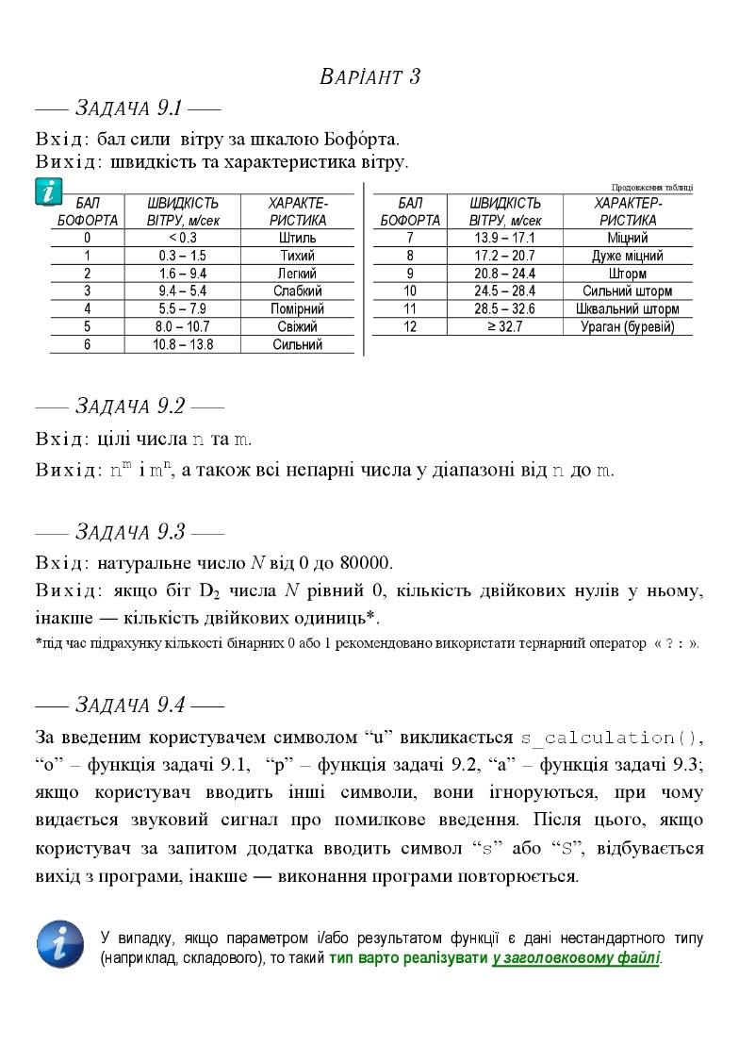

Рисунок 1 - Завдання

**Хід роботи**

На початку було завантажено Git-репозиторій і отримано завдання за варіантом. Далі в \Lab9 було заповнено README.md файл і створено теки prj, Software, TestSuite та Report.

**Задачі 9.1-9.3**

Згідно завдання було виконано аналіз задачі 9.1:

Вхідні данні:

* Бал Бофорта – число від 0 до 12;

Вихідні данні:

* Швидкість вітру – дробові числа км/с;
* Характеристика вітру – текст.

Далі було створено алгоритм задачі та записано його вербальним способом:

*ПОЧАТОК*

1. Передаємо значення балу Бофорта – bwp;
2. За допомогою switch case порівнюємо bpw і повертаємо певне значення;

*КІНЕЦЬ*

Згідно завдання було виконано аналіз задачі 9.2:

Вхідні данні:

* Числа n, m – цілі числа;

Вихідні данні:

* n в степені m, й навпаки, непарні числа, в діапазоні від n до m – числа;

Далі було створено алгоритм задачі та записано його вербальним способом:

*ПОЧАТОК*

1. Передаємо значення n, m – n, m;
2. За допомогою операторів математичних операторів підносимо до степення. Якщо число n менше за m, то виводимо непарні числа цього діапазону;

*КІНЕЦЬ*

Згідно завдання було виконано аналіз задачі 9.3:

Вхідні данні:

* Ціле число від 0 до 80000;

Вихідні данні:

* Кількість двійкових нулів або одиниць – ціле число;

Далі було створено алгоритм задачі та записано його вербальним способом:

*ПОЧАТОК*

1. Передаємо число N;
2. За допомогою операторів зсуву і порозрядного І знаходимо біт D2;
3. Якщо D2 дорівнює 0, то повертає кількість двійкових нулів;
4. Інакше – повертає кількість двійкових одиниць.

*КІНЕЦЬ*

Потім було розроблено TestSuite для задачі 9.1– Додаток A – TestSuite9.1; TestSuite для задачі 9.2 – Додаток B – TestSuite9.2; TestSuite для задачі 9.3 – Додаток C – TestSuite9.3.

Лістинг **KikhotModules**

#include <cmath>

#include <string>

#include <iostream>

using namespace std;

float s_calculation(float x, float z)

{

return pow(3*sin(sqrt(12*pow(x,2)/log10(x-3))),2)+0.5*z;

}

string function_9_1(int wpb)

{

switch (wpb) {

case 0:

return "Швидкість вітру: <0.3. Характеристика: Штиль.";

case 1:

return "Швидкість вітру: 0.3-1.5. Характеристика: Тихий.";

case 2:

return "Швидкість вітру: 1.6-9.4. Характеристика: Легкий.";

case 3:

return "Швидкість вітру: 9.5-5.4. Характеристика: Слабкий.";

case 4:

return "Швидкість вітру: 5.5-7.9. Характеристика: Помірний.";

case 5:

return "Швидкість вітру: 8.0-10.7. Характеристика: Свіжий.";

case 6:

return "Швидкість вітру: 10.8-13.8. Характеристика: Сильний.";

case 7:

return "Швидкість вітру: 13.9-17.1. Характеристика: Міцний.";

case 8:

return "Швидкість вітру: 17.2-20.7. Характеристика: Дуже міцний.";

case 9:

return "Швидкість вітру: 20.8-24.4. Характеристика: Шторм.";

case 10:

return "Швидкість вітру: 24.5-28.4. Характеристика: Сильний шторм.";

case 11:

return "Швидкість вітру: 28.5-32.6. Характеристика: Шквальний шторм.";

case 12:

return "Швидкість вітру: >32.7. Характеристика: Ураган \(буревій\).";

default:

return "Некоректне значення. Введіть число від 0 до 12.";

}

}

int function_9_2(int n, int m)

{

cout << n << " в степені " << m << " = " << pow(n, m) << endl;

cout << m << " в степені " << n << " = " << pow(m, n) << endl;

if (n < m) {

cout << "Непарні числа від " << n << " до " << m << ":" << endl;

for (int i = n; i <= m; i++) {

if (i % 2 != 0) {

cout << i << endl;

}

}

}

else {

cout << "n більше за m" << endl;

}

return 0;

}

string function_9_3(int n)

{

if (n < 0 || n > 80000)

return "Помилка: число не в діапазоні.";

int bit_of_n = (n >> 2) & 1;

if (bit_of_n == 0)

{

int amount = 0;

while ((n & 1) == 0)

{

amount++;

n >>= 1;

}

string result = "Кількість двійкових нулів: " + to_string(amount);

return result;

}

else

{

int amount = 0;

while(n != 0)

{

if (n & 1)

amount++;

n >>= 1;

}

string result = "Кількість двійкових одиниць: " + to_string(amount);

return result;

}

}

Лістинг **KikhotTask.cpp**

#include <iostream>

#include "KikhotModules.h"

#include <locale>

#include <windows.h>

using namespace std;

int main()

{

setlocale(LC_CTYPE, "ukr");

while (true)

{

char choice;

cout << "Виберіть дію: 1) s_calculation - слеш 2) функція 9.1 - 5 3) функція 9.2 - 4 4) функція 9.1 - 3: ";

cin >> choice;

switch (choice)

{

case 'u':

float x, z;

cout << "Введіть x, z: ";

cin >> x >> z;

cout << s_calculation(x, z) << endl;

break;

case 'o':

int wbp;

cout << "Введіть бал Бофорта: ";

cin >> wbp;

cout << function_9_1(wbp) << endl;

break;

case 'p':

int n, m;

cout << "Введіть число n: ";

cin >> n;

cout << "Введіть число m: ";

cin >> m;

cout << function_9_2(n, m) << endl;

break;

case 'a':

int N;

cout << "Введіть натуральне число N від 0 до 80000: ";

cin >> N;

cout << function_9_3(N) << endl;

break;

default:

Beep(1000, 500);

}

char continue_or_not;

cout << "Щоб продовжити введіть s, або S, інакше введіть інший символ: ";

cin >> continue_or_not;

if (continue_or_not == 't' || continue_or_not == 'T' || continue_or_not == 'C')

continue;

break;

}

return 0;

}

**Висновки**

Під час підготовки до виконання лабораторної роботи було належно опрацьовано рекомендовану літературу та контрольні запитання. Після ознайомлення з порядком проведення лабораторної роботи, було розпочато її виконання.

Згідно завдання, було завантажено Git-репозиторій і в \Lab9 було створено теки prj, Software, TestSuite та Report.

Знову ж, були помилки під час компіляції бібліотек, незрозумілі коди, я намагався знайти відповіді в інтернеті, chatgpt, але нічого не допомогло. Мені довелося в онлайн компіляторі реалізувати ці функії без бібліотек, одразу в файлі main.cpp. Процес виконання цієї лабораторної роботи був цікавим, але моментами, не дуже зрозумілим, хотілося б зрозуміти деякі моменти, чому так.